H1Simulation de l’évolution d’une population selon plusieurs critères

p.Petit texte descriptif du logiciel utilisé et des différents paramètres utilisés

Ca serait bien de rename les histoires en nom stylé d’histoire.

A ) Cas Histoire 1 :

Petit texte et button

Cas Histoire 2 :

Petit texte et button

B ) Cas Histoire 1 :

Petit texte et graphique

Cas Histoire 2 :

Petit texte graphique

C) Histoire 1 et Histoire 2 sous forme de tableau avec button qui renvoie vers l’histoire.

On sépare le tableau avec 2 critères qui résume les 2histoires(genre Impact Sociétal vs Impact écologique)

Graphique selon les patchs : 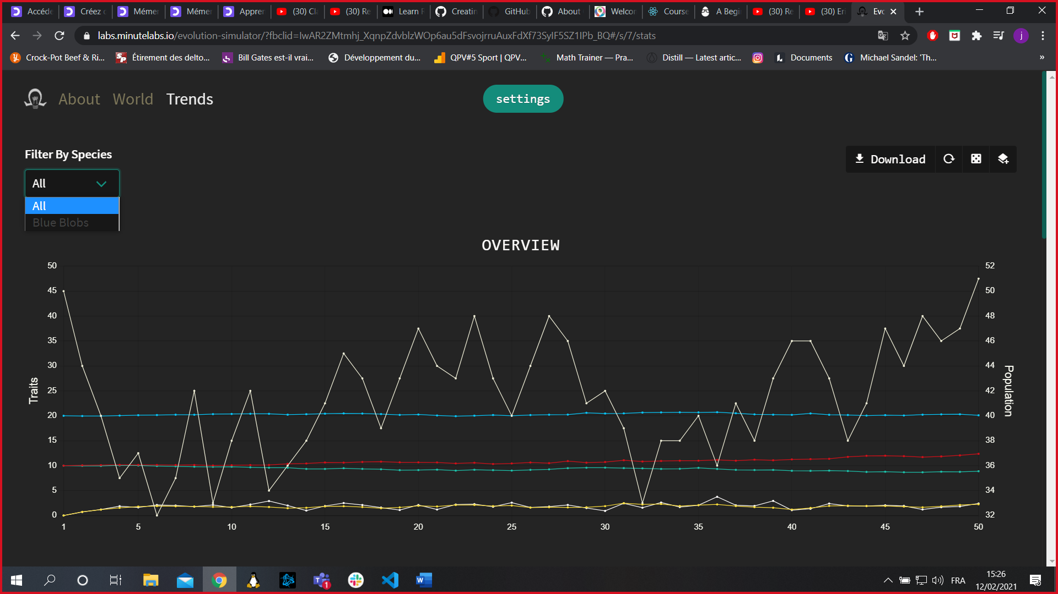

Filter by species => Filter by patch1,patch2,etc,Population(all)

Idée : au lieu de faire un lexique pour les mots clefs d’une simulation, créer une définition en infobulle sur un titre lors des différent graphiques.